“Lo que Nunca Tuve”
¿Alguna vez te has quedado con ganas de tener algo o de hacer algo? Probablemente sí, sabemos que no siempre se puede por muchos motivos ya sea por tiempo, dinero o cualquier otro aspecto que es una barrera para hacer eso que queremos.
La mayoría de las personas hemos pasado por esto, pero quiero enfocarme más en la historia de una amiga que tuve hace mucho atrás, bien ella era una niña de nombre Gaviota Barrera, ella pertenecía a una de las familias más importantes y conocidas en todo el país ya que tenía mucho dinero. Y te preguntarás ¿Ella que no puede tener si tiene dinero y es conocida por mucha gente? Pues bien, déjame decirte que sí, que a pesar de tener dinero y maneras de obtener lo que quisiera no todo se basa en lo material, ella tenía otras expectativas de vida en poder complacer lo que ella quisiera, sabemos que las personas con un nivel alto económicamente deben de tener muchos modales muy excesivos y también gustos muy finos, en el caso de mi amiga era todo absolutamente todo lo contrario a ella le gustaba no le gustaban los atuendos muy finos ni caros y les confieso que eso era lo que más me gustaba en ella ya que era humilde y con un enorme corazón de cariño muy sincero.
A pesar de que yo no tenía dinero como ella, no desprecio mi amistad y me acept como su amiga. Por otro lado yo no era de mucho agrado para su mamá ya que yo no tenía mucho dinero como las demás amigas de su hija.
A pesar de que teníamos esa diferencia, éramos muy buenas amigas teníamos los mismos gustos en música, en vestimenta, en colores e incluso hasta en las comidas favoritas, éramos tan compatibles que después de un tiempo nos volvimos mejores amigas.

Ella y yo siempre nos contábamos todo mientras ella iba en su colegio yo iba en una escuela pública.
Cuando salíamos de la escuela nos apresurábamos a llegar a nuestras casas para comer y hacer tareas y por la tarde no las pasábamos juntas, no había un solo día que no estuviéramos juntas.
Cuando salimos de la primaria y estábamos a punto de entrar a la secundaria, yo tuve una oportunidad de entrar a la escuela de mi amiga atreves de una beca por aprovechamiento académico. Donde fue una etapa muy bonita nos volvimos aún más unidas de amigas nos convertimos en casi hermanas, en algunos fines de semana yo solía salir con mi familia íbamos por taquitos a parques de diversiones o incluso solo íbamos a caminar por un parque que estaba cerca de mi casa mientras que mi amiga se la pasaba sola en su enorme recamara ya que sus papas se iban de viaje y la dejaban sola con su nana
Ella muchas veces me decía que le gustaría tener una familia como la mía donde hubiera cariño, amor, comprensión y alegría como familia. Al principio me sorprendió lo que me decía al yo creer que ella era feliz ya que tenía mucho dinero, vestía con las modas más exclusivas tenía una casa muy bonita y grandota, muchas no podía entenderlo pero cuando estaba con mi familia ella se veía feliz y cuando estaba con la suya era todo lo contrario.
Fue e pasando el tiempo íbamos creciendo hasta que ya se aproximaba nuestras fiestas de xv años, una fiesta que esperábamos con mucha felicidad, era un sueño que teníamos ambas en poder bailar nuestro vals con unos vestidos que nos hiciera ver como unas auténticas princesas, se aproximaban cada vez más nuestra fiesta de xv años pero un día mis padres me dijeron que no contaban con suficiente dinero para hacerme mi fiesta que tanto quería. Cuando a mi amiga ya le habías comprado su vestido que usaría para ese día tan especial y estaban viendo los arreglos y todos los detalles para su fiesta.
Al día siguiente cuando estábamos en el colegio, mientras yo le contaba a mi amiga lo que estaba pasando me dijo que no me preocupara que ella me compraría mi vestido y que la fiesta seguía en pie. Yo le agradecí tanto a mi amiga tome mis cosas y cuando iba de camino hacia mi casa iba tan feliz para contarles a mis padres la propuesta que me había dado mi amiga.
Pero al yo decirles la noticia a mis padres ellos no lo tomaron con una buena actitud y mi padre me dijo con una voz exaltada:
-Pero por supuesto que no aceptaremos.
Mientras que mi madre solo agachaba la cabeza, Al oír eso me fui corriendo a mi cuarto y me quede llorando hasta al anochecer del coraje y tristeza.
Al día siguiente tocaban mi puerta y era mi padre, yo seguía molesta por la respuesta que me habían dado pero el muy tranquilo se pasó y se sentó en mi cama y me dijo muy tranquilo
-Mira hija lo que pasa es que a mí nunca me ha gustado que me regalen las cosas sin dar nada a cambio, espero y me puedas entender.
Al momento de escuchar a mi padre esas palabras tan sinceras y realistas le dije:
-Está bien padre yo te entiendo, así que le diré a mi amiga que no me compre nada.
Mi padre me voltio a ver y sonrió, después me dio las gracias por entenderlo se despidió y se fue al trabajo
Cuando iba de camino hacia la escuela me encontré a un amigo que tenía ahí por mi casa y al verme triste me pregunto:
-Que tienes, te veo muy triste.
Y le conté lo que estaba pasando.
Después de contarle todo me dijo que no me sintiera así, que solo era una simple fiesta de xv años y que le agradeciera a mis papás por darme un techo y comida todos los días, que me sintiera orgullosa de tener unos padres que se preocupaban por mí.
Poco a poco fui entendiendo hasta que lo entendí. Me despedí y me apresure para no llegar tarde a la escuela, pero al momento de entrar al salón mi amiga me estaba esperando ahí con una bolsa grande y me dijo muy contenta
-Toma amiga este es tu vestido que usaras en la fiesta.
Yo con una voz muy segura y firme le dije
-Perdón pero no puedo aceptarlo mis padres me lo dijeron
Al escuchar eso mi amiga, se quedó muy sorprendida por lo que le conteste y me dijo que por que había cambiado de decisión si ya habíamos quedado en algo, sin pensarlo le conteste
-Si ya sé, pero te digo que no puedo recibir el vestido.
Y me fui corriendo muy triste con los ojos llenos de lágrimas.
Seguían y seguían pasando los días donde se acercaba cada vez más mis xv años, aún seguía triste porque era mi ilusión, pero llego el momento en que me resigne en que no tendría mi fiesta que con tanto entusiasmo esperaba.
Al tan solo faltar 3 días mis padres se acercaron conmigo y me padre mi dio un abrazo y me dijo
-Hija mía sabemos que deseas mucho esa fiesta de xv así que te haremos una pequeña fiesta con unos ahorros que tenemos tu madre y yo, vendrán tus tíos y tus abuelos si quisieras también puedes traer a tus amigos.
Yo al momento de escuchar eso me emocione tanto y sin pensarlo le contesté
-Muchas gracias padres, me harán mi sueño realidad.
Mi madre y mi padre me sonrieron y me abrazaron, al día siguiente fuimos a un mercado que estaba cerca de la casa a comprar mi vestido, era un vestido sencillo pero muy bonito.
El mero día de la fiesta me desperté muy contenta, Mis tías llegaron y me empezaron a arreglar mientras que mis tíos acomodaban las sillas y mesas en el patio de la casa, cuando me estaban arreglando mis tías le marque a mi amiga gaviota para preguntarle qué tal iba su fiesta. Empezamos a platicar y las dos estábamos muy emocionadas aún que yo no la escuchaba del todo bien, le pregunte que si pasaba algo y me dijo que no.
Ya después terminamos la llamada porque ya iba a empezar la fiesta, cuando iba bajando de mi cuarto ya estaban todos los invitados ahí esperándome y cuando me vieron todos empezaron a aplaudir mucho. Yo en ese momento me sentí tan feliz y querida por todos que no pude aguantar tanta felicidad y se me salieron unas lágrimas de felicidad. Después de las felicitaciones de parte de todos empezamos a comer al terminar mi padre tomo el micrófono y empezó a agradecer a todos por su apoyo y su presencia, después de que dio las gracias se dirigió directamente a mí con unas palabras muy bonitas que eran:
“Hija mía no sabes lo feliz que estoy por tener una hija tan bonita, tierna, dulce e inteligente sé que no fue la mejor fiesta de xv años pero es una fiesta que fue hecha con cariño, amor y sinceridad, espero que te la pases de maravilla y no olvides lo mucho que te queremos todos hija de mi vida”.
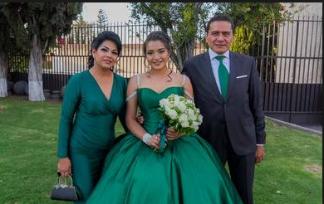
Cuando termino todos aplaudieron muy fuerte y yo con unas lágrimas en los ojos le agradecí por a verme hecho esa pequeña fiesta.
Al terminar la comida seguía el baile donde estuve bailando hasta que los pies ya no me funcionaran después de un ratito varios amigos y tíos se iban yendo ya que era un poco tarde, les agradecí su tiempo y detalles que me llevaban.
Al día siguiente mi madre y yo estábamos recogiendo la casa mientras mi papá recogía las mesas y sillas una vez que terminamos me subi a mi cuarto y empece a abrir los regalos que me habían dado estaba tan conteta por que había tenido mi fiesta de xv años.
Le marque a mi amiga gaviota pero no me contestaba, pensé alomejor y esta en un viaje o algo por eso no me contesta así que ya no insiste mas.
Cuando ibamos de regreso al colegio yo muy contenta llegue para contarle todo lo bien que había salimo mi pequeña fiesta ella no estaba del todo contenta y primero le pregunte que por que y me dijo que si le gusto su fiesta por que estaba todo muy bonito pero que que no fue como lo esperaba que ella quería que su familia le pusiera mas atención por que ella no quería tanto dinero si no podía estar como en familia donde halla cariño, felicidad, comprensión y amor.
Yo me quede muy sorprendida por que creí que me diera todo lo controtario ya que tuvo una fiesta super grande con mucha gente importante y todo estab tan bonito y elegante. Pero al escucharla decirme eso, me di cuenta que no todo es a base del dinero que aveces tener demasiado dinero no te ayuda en nada si no eres feliz por dentro, por que ni aun que tengas todo el dinero vas a poder comprar la felicidad ni la dicha de tener una familia con todo lo que buscas así como mi amiga, ella era lo que quería pero que sin embargo no podía.
Después de unos días seguía mi intriga en saber cómo es que mi amiga no era feliz del todo ¿Cómo ella siendo muy bonita y con muchos lujos no era feliz? Digo cualquiera de nosotros nos gustaría viajar a diferentes países o estados incluso cada que nosotros quisiéramos o tal vez comprarnos todo lo que quisiéramos y por su puesto vivir en una enorme casa de lujo.
Conforme iba pasando el tiempo poco a poco me di cuenta que el dinero no lo vale “TODO” o al menos para este caso a mi amiga gaviota no le servía tener tanto dinero si no podía ser feliz con lo que tenía.
Terminamos la secundaria y posteriormente entramos a la preparatoria donde ambas éramos unas chicas muy inteligentes. Así pasaron los 3 años de la preparatoria al ya casi terminar la preparatoria ya sabíamos lo que queríamos estudiar, yo estaba decidida en estudiar Derecho mientras que ella entraría a la facultad de Medicina.
Sabíamos que había llegado el momento en donde nos separaríamos ya que yo estudiaría en una universidad del estado y ella se iría vivir a España y estudiar en una universidad de aquel país.
Por fin llego el día de la graduación me sentía muy feliz y a la vez muy triste. Me sentía feliz porque habíamos concluido con la preparatoria e íbamos a pasar a un nivel más alto y también porque nos dieron reconocimientos por ser unas alumnas tan destacas y por el otro lado estaba triste porque me alejaría de mi mejor amiga que se había convertid en casi mi hermana, a las 2 semana de que había pasado la graduación ella se marcharía a España.
Las dos estábamos muy tristes pero no había manera d de cambiar las cosas ya estaba tomada la decisión. Un día antes de que ella se marchara le ayude a empacar sus cosas y nos quedamos juntas hasta al anochecer platicando, después me fui a mi casa y al día siguiente a primera hora me fui para su casa y acompañarla al aeropuerto. Nos despedimos entre mucho llanto y cuando estaba a punto de abordar al avión, sentía con nudo en la garganta que no me dejaba respirar, mientras mis ojos se llenaban de lágrimas no quería que se fuera mi única y mejor amiga que tenía. Pero sabía que era por un bien para ella cuando vi al avión despegar me solté en llanto hasta que no pude más y me fui a casa.
En cuanto llego mi amiga a España le marque pero no me contestaba así que espere a que ella me regresara la llamada y así fue, le pregunte que como había llegado y me contesto que bien, que yo no me preocupara que a pesar de eso siempre íbamos a hacer las mejores amigas.
A los dos años y medio de ir a la universidad me dieron una oportunidad de ir a estudiar a otro país ya que era una muy buena alumna, me dijeron que me podía ir de intercambio y sin dudarlo acepte y escogí una universidad de España, la universidad donde estaba mi amiga. Al contarles esta noticia a mis padres estaban muy contentos por que visitaría otro país y me dieron todo su apoyo.
Después cuando le avise a mi amiga, se puso muy contenta pues al ya pasar casi tres años de no verla sería un momento de tanta felicidad para ambas, llego el día en que me iba a España muchos tíos y primos me desearon suerte, mis padres me acompañaron al aeropuerto me despedí de ellos y les dije que no se preocuparan que todo iba a estar bien.
Ellos me entendieron, aborde al avión y despegamos cuando iba en el avión me iba imaginando muchas cosas en como el destino quería que mi amiga y yo siguiéramos juntas.
Cuando aterrizamos e íbamos bajando del avión mi amiga gaviota estaba ahí esperándome, cuando la vi corrí hasta donde estaba y la abrase muy fuerte tan fuerte que casi la dejaba sin respiración.
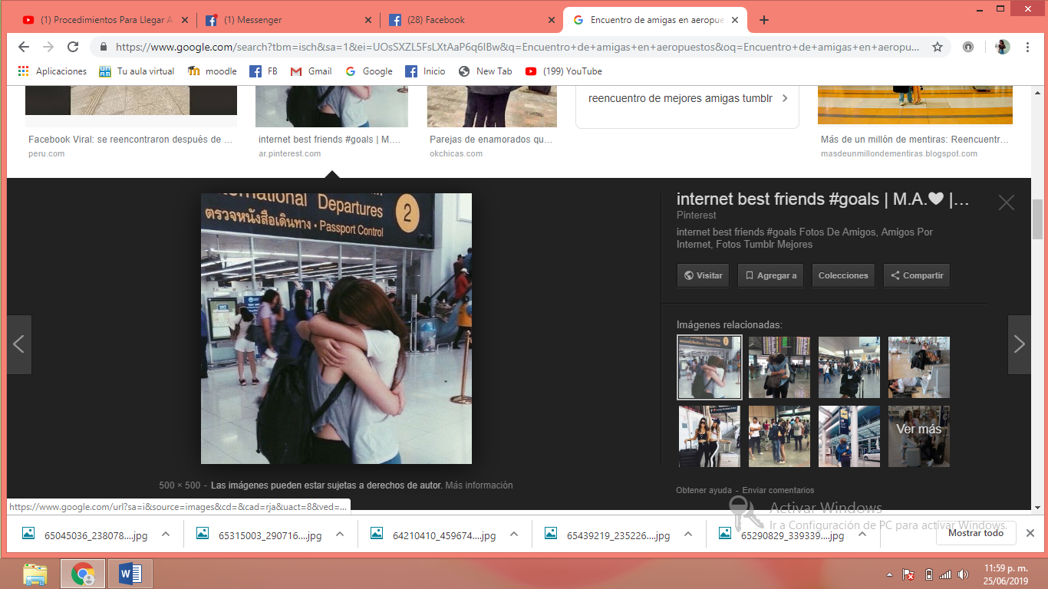
Y así fue, despues de otros dos años mas por fin terminamos juntas la carrera y posteriorme mente nos graduamos yo consegui trabajo ahí en españa donde me hice de mi propio despacho mientras que mi amiga trabajaba en un hospital muy importante. Despues de juntar algun dinero me regrese a México a ver a mis padres a estar con ellos y contarles todo lo bueno que me paso en españa les conte como estaba mi amiga y tambien darles la buena noticia de que ya tenía mi propio despacho y que todo iba surgiendo de maravilla.
Arregle los papeles de mis padres y me los lleve a vivir a españa conmigo a los pocos años me enamore de un lindo chico, donde empece a salir con el y posteriormenete nos casamos y tuvimos una hermosa hija.
Mi amiga gaviota conocio a el hombre de su vida y se casaron tuvieron dos hermosos niños.
Mientras tanto mi amiga gaviota ya había mejorado su relación con sus padres ella ya había conseguido lo que tanto quiso desde pequeña. Donde me decia con una voz muy relajada Esto que tengo ahora hace mucho tiempo atrás fue “Lo que Nunca tuve”.
Autora: Angeles Bautista
Año de publicidad: 26 de junio del 2019
“Lo que nunca tuve”
Estado de México,México.

